**Муниципальное бюджетное дошкольное образовательное учреждение**

**«Центр развития ребёнка – Детский  сад №13»**

**Конспект  непосредственно - образовательной деятельности для детей  старшего дошкольного  возраста**

**по  теме: «День семьи, любви и верности»**

**Образовательная область «Познание»**

**Интеграция с образовательными областями**

**«Коммуникация» и «Художественное  творчество»**

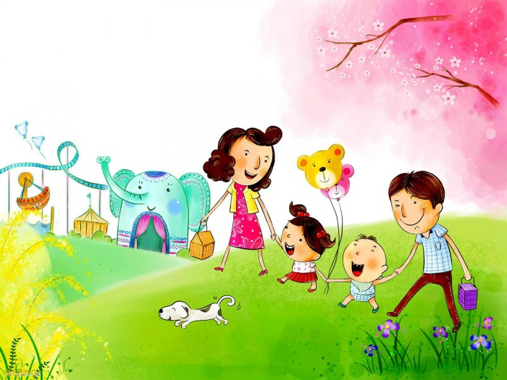

**Составила воспитатель**

***Татьяна***

***Александровна***

***Ильинская***

**г. Кострома**

**Цель:** формирование представления о семейных ценностях,уважительного отношения к родителям, осознанного, заботливого отношения к старшим и младшим.

**Задачи:**

* Формировать у детей представление о семье, как о людях, которые любят друг друга, заботятся друг о друге;
* Расширять представление детей о семейных ценностях и православных праздниках;
* Воспитывать у детей чувство любви и уважения к родителям, гордость за свою семью.

**Методические  приемы:**

* показ  и рассматривание  предметов;
* вопросы  к  детям;
* объяснение;
* игровые приемы.

**Ход:**

Корзинка с ромашками привлечет внимание детей. В ней загадки:

Кто нежнее всех на свете?

Кто готовит нам обед?

И кого так любят дети?

И кого прекрасней нет?

Кто читает на ночь книжки?

Разгребая горы хлама,

Не ругает нас с братишкой.

Кто же это? Наша... *(мама)*

Кто не в шутку, а всерьёз

Нас забить научит гвоздь?

Кто научит смелым быть?

С велика упав, не ныть,

И коленку расцарапав,

Не реветь? Конечно, ... (*папа*)

Я у мамы не один,

У неё ещё есть сын,

Рядом с ним я маловат,

Для меня он — старший... (*брат*)

Мама с папой говорят,

Что теперь я — старший брат,

Что за куколка в коляске

Плачет? Видимо, от тряски?

В ванной ползунков гора!

Брату кто она? (*Сестра*)

Кто любить не устает,

Пироги для нас печет,

Вкусные оладушки?

Это наша... (*бабушка*)

Он трудился не от скуки,

У него в мозолях руки,

А теперь он стар и сед —

Мой родной, любимый... (*дед*).

-Как вы думаете, о чем мы побеседуем? Да, о семье. Дети, как вы думаете, что такое семья?

*Выслушиваются ответы детей.*

Да, семья у каждого своя: мама, папа, братья, сёстры, бабушки, дедушки. Семья - это дом, где друг друга любят и уважают, разделяют радости и печали, хранят свои семейные традиции и ценности. Послушайте стихотворение о семье, которое написала 9-летняя девочка:

*Семья - это мы. Семья - это я.*

*Семья - это папа и мама моя.*

*Семья - это Владик, братишка родной,*

*Семья - это котик пушистенький мой.*

*Семья - это бабушки две дорогие,*

*Семья - и сестрёнки мои озорные.*

*Семья - это крёстная, тёти и дяди,*

*Семья - это ёлка в красивом наряде.*

*Семья - это праздник за круглым столом,*

*Семья - это счастье, семья - это дом,*

*Где любят и ждут, и не помнят о злом.*

Приближается 8 июля. Это — День памяти святых Петра и Февронии, которые стали примером идеальной супружеской четы.

***Рассказ воспитателя о благоверных князе Петре и княгине Февронии Муромских.***

-Посмотрите – это Петр и Феврония

Давным-давно городом Муромом правил благочестивый князь Петр. Однажды он заболел, тело его покрылось струпьями и язвами. И тут прослышали, что в одном селе живет мудрая девушка Феврония. Она умеет исцелять от недугов, предсказывать будущее и творить многие чудеса.

Князь послал к ней своего слугу просить о помощи. Феврония была красивой, благочестивой и доброй. Она знала свойства разных трав и умела лечить болезни.

За всю свою жизнь Пётр и Феврония пережили много невзгод, но никогда не позволяли себе обидеть друг друга, а о разлуке не могли даже подумать. Они поддерживали друг друга в изгнании, когда им пришлось отказаться от власти и богатства. А когда их попросили вернуться в родной город и править там, они жили там долго и счастливо, воспитывая деток.

Символом праздника является ромашка. Обязательно поздравьте своих родных — вполне вероятно, что это станет для них сюрпризом, ведь не все знают или помнят об этом дне. Мы можем порадовать и сделать подарки родным. Ромашка из бумаги.

*Дети выполняют аппликацию.*

Вот и готовы подарочки!

Пусть этот день, проведенный в кругу семьи, станет для вас светлым и радостным, полным взаимопонимания и любви! Возьмите ромашки и подарите своим близким.